URWERK推出UR-105 TTH腕錶
見證UR-105系列華麗謝幕
UR-105 TTH Tantalum Hull登場，標誌UR-105系列功成身退

日內瓦，2021年5月

對於UR-105 系列壓軸錶款登場，URWERK聯合創辦人Felix Baumgartner 如此解釋：「我們創立品牌之初已有此決定，要不惜代價堅持獨立營運及克制業務增長速度是最重要原則，雖然這些年來也曾聽到不少相反意見。我們秉持初衷以及URWERK的製錶精神，每年產量少於150枚，有時要痛苦地完結一個系列才能迎接一個新系列來臨。此時此刻，UR-105 CT系列的使命已在倒數。
UR-105 TTH (Tantalum Hull)是UR-105 CT最後一個變奏，寫下UR-105系列精彩的告別篇章。

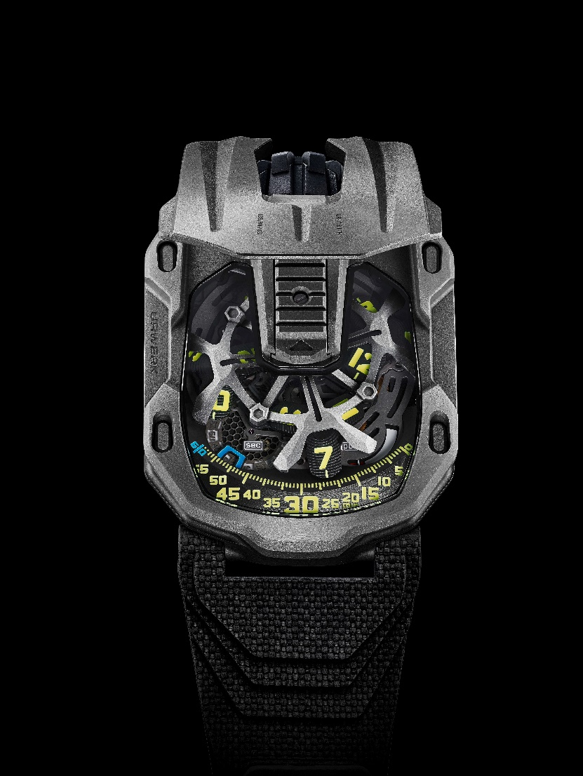

URWERK另一位聯合創辦人Martin Frei說：「鉭是很獨特的金屬，以象徵誘惑的希臘神話人物Tantalus為名，非常名貴罕有，但切割及修飾打磨卻極之艱難。幾年前我們製作過一款鉭金屬UR-110型號，畫面記憶猶新，當時製作人員要求我以後不再用鉭金屬製錶，因為這金屬損毀了CNC電腦車床的零件，令零件耗損速度快三倍！但我實在心愛鉭的灰藍光澤，美麗得神奇！」

幸好URWERK團隊的感性壓倒理性，再次用鉭金屬製作UR-110 TTH錶款，限量生產12枚。Felix Baumgartner 指出：「鉭是貴重金屬，密度與質感與鉑金相若，置於腕上份量十足。切割打磨鉭金屬很艱難，但其光澤美感真是難以形容。我覺得鉭是最能夠代表URWERK的金屬之一，那近乎炭黑的色澤與URWERK美學風格非常匹配。」

UR-105 TTH之名，TTH代表Tantalum Hull (鉭金屬外殼)，腕錶如美麗工藝品，握在手中感覺很有份量，近似八角形的錶身刻著獨特坑紋，幾何線條對稱又棱角分明，甚有裝飾藝術風格的影子。
Martin Frei補充說：「UR-105 TTH的錶蓋像胸甲般保護內在機械結構，鉭金屬有極佳抗腐蝕特性，極適合用作保護盾，取名Tantalum Hull極之貼切。」
輕按滑動掣打開保護蓋，可一睹UR-105 TTH內裡乾坤：鏤通卡羅素帶動四個衛星轉頭，每個衛星轉頭各有三個小時數字，小時數字沿著60分鐘刻度推進，將行針及數字兩種時間顯示模式集於一身。
錶盤亦有動力儲備顯示及以每十秒為單位的數字秒鐘顯示，秒鐘轉碟的鏤通刻度以光學蝕刻(LIGA)技術製造，整個結構極為輕巧，重量不足0.1克。

錶背可見調節自動上鏈系統速度的兩個雙渦輪葉，錶主可以按自己的活動程度調節，將調節掣推向「FULL」位置，連最微小的手腕動作亦可以推動主發條儲存動能；設定於「STOP」會鎖死自動上鏈系統，這時候只能用錶冠手動上鏈，如取中間位置「RED」(代表REDUCED)可以減慢擺陀上鏈速度，避免對零件造成過大壓力及減少耗損。

UR-105 TTH (Tantalum Hull)
技術規格 / 限量12枚

機芯
編號： | UR 5.03 自動上鏈機芯，雙渦輪葉調節
寶石： | 52顆
擺頻： | 每小時 28,800 次 (4Hz)
動力儲備： | 48 小時
物料： | 衛星小時轉頭由鈹銅合金日內瓦十字輪推動；鏤通鋁金屬卡羅素；光學蝕刻電鍍鎳磷合金鏤通數字秒鐘轉碟；  ARCAP卡羅素及底板
修飾： | 魚鱗紋打磨、噴砂打磨、霜面打磨  倒角拋光螺絲頭  SuperLumiNova夜光小時數字及分鐘刻度
顯示： | 漫遊小時、分鐘、數字秒鐘、動力儲備顯示
錶殼
物料: | UR-105 CT 鈦金屬及鉭金屬錶殼
尺寸： | 39.5毫米(闊) x 53毫米(長) x 17.8毫米 (厚)
錶鏡： | 藍寶石玻璃
防水深度： | 3ATM (30米)
錶帶 | Vulcarbon© 橡膠 “Kiska”錶帶，黑色類鑽碳(DLC)塗層錶扣
訂價： | 77,000瑞士法郎，未連稅

___________________

傳媒聯絡:
Yacine Sar女士
press@urwerk.com
電話: +41 22 900 2027

